Незабываемое

Михаил Трабинович

Яков Хельмер

В этот февральский день члены амуты «Надежда» города Ашдода посетили музей еврейского героизма и Холокоста.

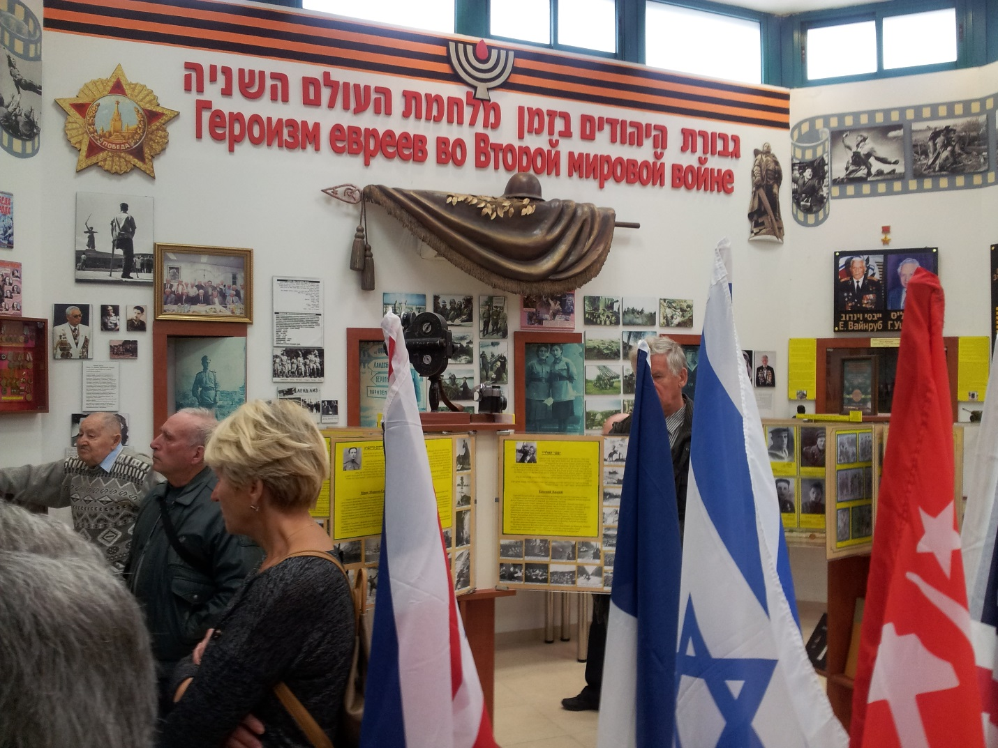

Гостей встретил Эфраим Паперный, председатель Всеизраильской организации инвалидов войны и директор музея. Он рассказал об истории создания музея, энтузиастах и спонсорах, основных экспозициях, основу одной из которых составила галерея картин о битвах Великой Отечественной войны, переданных в дар Израилю Президентом России В.В.Путиным во время его визита в нашу страну.

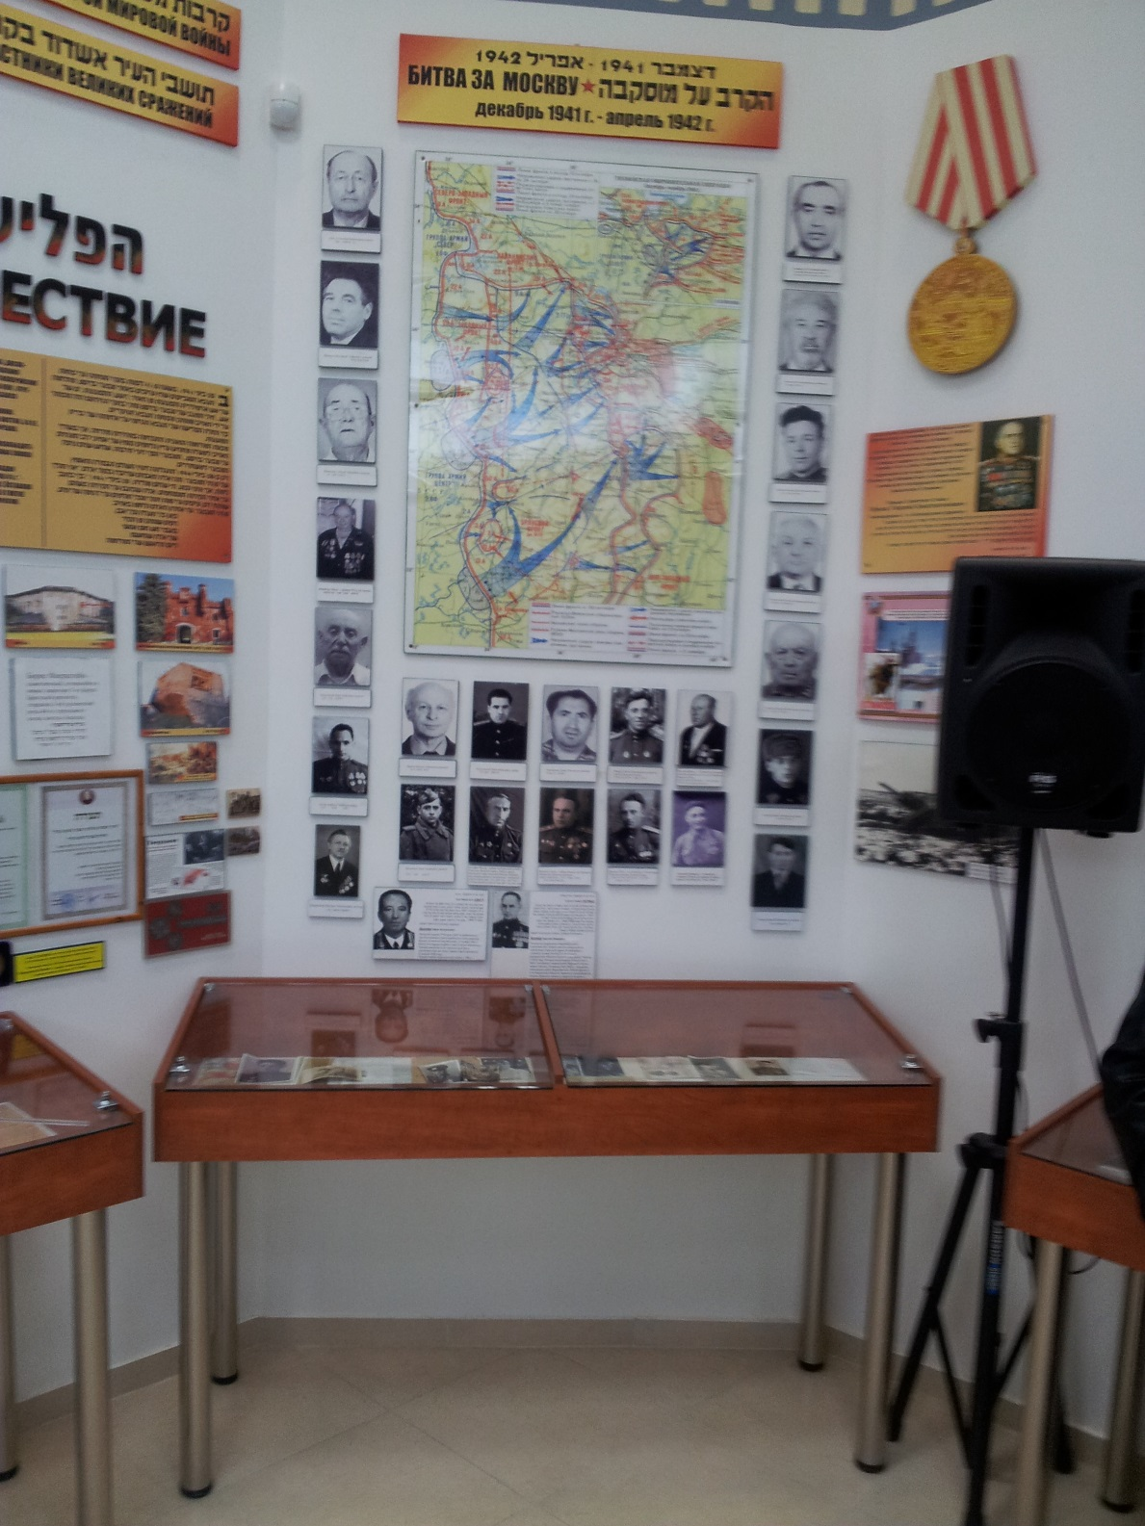

Битва за Москву

Началась встреча с демонстрации фильма, в котором участники войны рассказали о своем боевом пути, поведали о многих примерах мужества и отваги, проявленных воинами–евреями на фронте. С особым волнением слушали ветераны рассказ последнего защитника Брестской крепости Бориса Файерштейна, недавно ушедшего от нас, о подробностях героической обороны. Жизнь и судьба этого человека поистине легендарны.

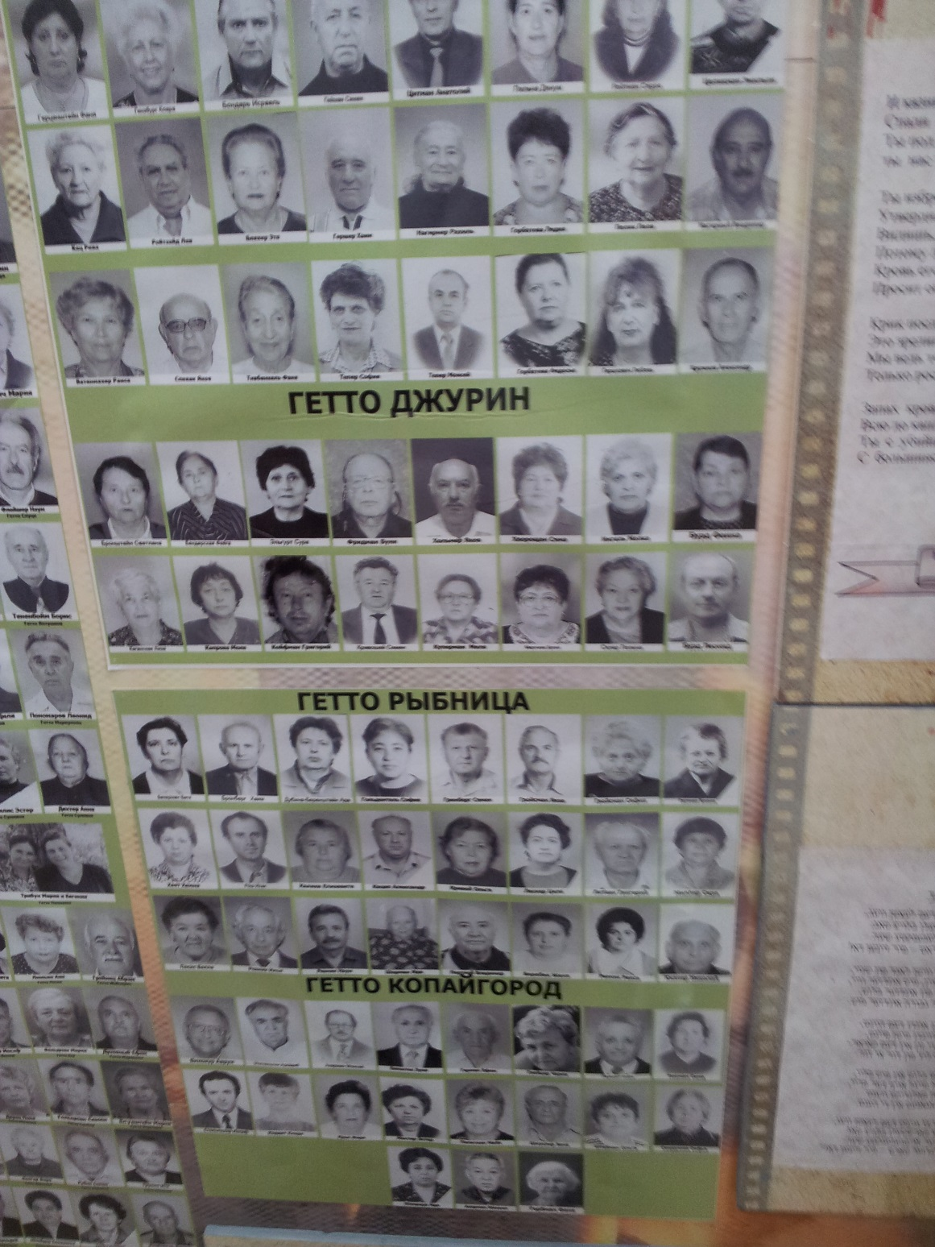

Уцелевшие узники гетто и концлагерей

Фильм вместил в себя и рассказы о трагедии Холокоста, зверствах гитлеровцев и их пособников на оккупированных территориях

Надо заметить, что музей ведет серьезную пропагандистскую и воспитательную работу. Здесь проходят уроки мужества для школьников, отмечаются памятные даты Второй мировой, встречи с ветеранами.

Много интересных подробностей об экспозициях, тематических стендах, людях и событиях, им посвященных, поведал заместитель директора музея, ветеран войны Владимир Сперанский.

Экспозиции и стенды размещены по круговой панораме, что позволяет посетителям наглядно воспринимать героическую хронику сражений, побед и потерь…

В Ашдоде около двенадцати памятников и обелисков, посвященных героям и важнейшим битвам, событиям прошедшей войны.

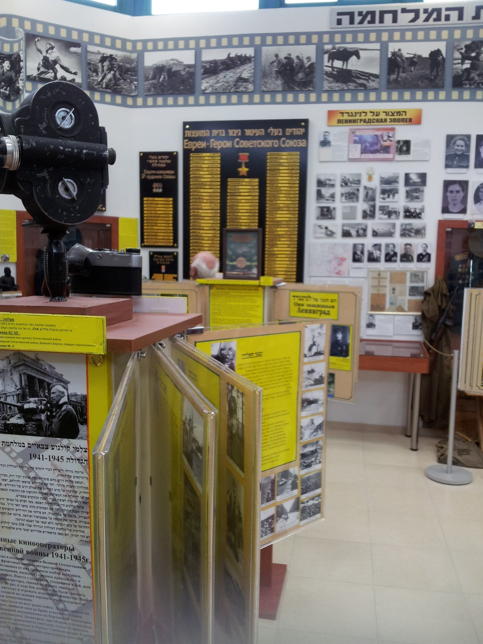

Евреи герои Советского Союза

Члены амуты «Надежда» сердечно поблагодарили коллектив музея за интересную, волнующую экскурсию. Напоминать об этом событии будут фирменные значки, пилотки, подаренные музеем.